|  |  |  |  |
| --- | --- | --- | --- |
| **Date** | **Version** | **Description** | **Author** |
| 2011/6/24 | 1.0 | Created | 侑文 |

1. **程式功能概述**

|  |  |
| --- | --- |
| 程式功能 | 團險保障內容查詢 |
| 程式名稱 | AAB9_0100 |
| 作業方式 | ONLINE |
| 概要說明 | 以投保明細查詢該險種保障內容 |
| 處理人員 |  |

1. **程式流程圖**
2. **相關檔案**

|  |  |  |
| --- | --- | --- |
| **項次** | **中文說明** | **檔案名稱** |
|  | 規則設定檔 | DTBGL001 |
|  | 商品規則對照檔 | DTBGL002 |
|  | 團險保單主檔_批註條款及備註說明檔 | DTBGC006 |

1. **相關模組**

|  |  |  |
| --- | --- | --- |
| **項次** | **中文說明** | **程式名稱** |
|  |  |  |

1. **畫面(**USAAB90100_團險保障內容查詢畫面.htm)

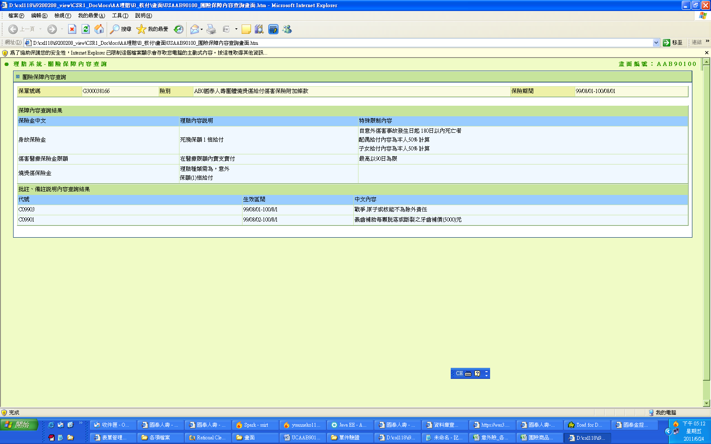

1. 程式內容：
   1. 初始：
      1. 清除所有值。
      2. 接收傳入參數。
   2. 收取投保明細資料
      1. 投保明細資料需有值
   3. 產生表頭資料：
      1. 團險險種設定：
         1. READ DTBGK001，條件如下：
            1. 險別 = 投保明細.險別(PROD_ID)
         2. IF NOT FND
            1. 畫面.險別=投保明細.險別(PROD_ID)
         3. ELSE
            1. 畫面.險別=投保明細.險別(PROD_ID)+ DTBGK001.險別簡稱
      2. 保險期間：
         1. 投保明細.保險始期(轉為民國年，顯示方式為 20090101 🡪 98/01/01 )+”-” +投保明細.下次應繳日(轉為民國年，顯示方式為 20091201 🡪 98/12/01 )
2. 保障內容查詢：
   1. READ DTBGL002 A
   2. INNER JOIN DTBGL001 B
      1. ON A.規則代號=B.規則代號
   3. WHERE
      1. 系統別=’BG’
      2. 次系統別 = ‘E0’
      3. 使用狀態 = ‘Y’
   4. ORDER BY
      1. 規則類別+規則屬性+規則代號
   5. IF NOT FND
      1. 不視為錯誤
   6. 根據規則類別進行分組，組內逐筆判斷：
      1. IF 規則屬性 = ‘0’
         1. O_保險金中文 = DTBGL002.USER規則內容
      2. ELSE IF 規則屬性 = ‘1’ OR ‘2’
         1. O_保險金中文 = DTBGL002.USER規則內容
         2. O_內容說明 = O_內容說明+DTBGL002.USER規則內容(每條需換行)
      3. ELSE IF 規則屬性 = ‘3’
         * 1. O_特殊限制 = O_特殊限制+ DTBGL002.USER規則內容(每條需換行)
   7. 一組產生一筆資料，畫面顯示欄位對應如下：

|  |  |  |
| --- | --- | --- |
| 畫面欄位 | 值 | 說明 |
| 保險金中文 | O_保險金中文 |  |
| 理賠內容說明 | O_內容說明 | 每條說明需換行 |
| 特殊限制內容 | O_特殊限制 | 每條說明需換行 |

1. 批註內容顯示：
   1. IF 投保明細.系統別 = ‘4’ (定期)
      1. READ DTBGC006
      2. WHERE
         1. 保單鍵值 = 投保明細.保單鍵值
      3. ORDER BY 生效起日
   2. IF NOT FND
      1. 不視為錯誤
   3. 查詢結果，逐筆顯示，畫面欄位對應如下：

|  |  |  |
| --- | --- | --- |
| 畫面欄位 | 值 | 說明 |
| 代號 | DTBGC006.代號 |  |
| 生效起日 | DTBGC006.生效起日 |  |
| 生效迄日 | DTBGC006.生效迄日 |  |
| 中文內容 | DTBGC006.中文內容 |  |

1. RETURN。